ASIGNATURA /AREA/DIMENSIONES | CIENCIAS NATURALES |  | GRADO: | 5º
PERÍODO | 2 |  | AÑO: | 2025
NOMBRE DEL ESTUDIANTE
DESEMPEÑOS:
- Comprende que existen distintos tipos de ecosistemas (terrestres y acuáticos) y que sus características físicas (temperatura, humedad, tipos de suelo, altitud) permiten que habiten en ellos diferentes seres vivos. DBA
LOS ECOSISTEMAS

Antes de iniciar observa y responde
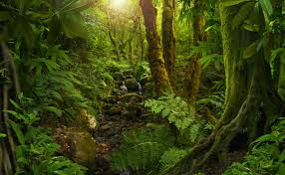
¿Qué seres vivos pueden vivir en este ambiente?, ¿que necesitan de él para sobrevivir?

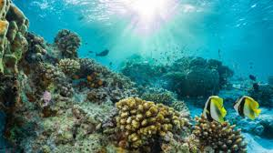
¿Y en este que seres vivos habitan?, ¿en qué se diferencian del anterior?

Los ecosistemas: son sistemas en los que se interrelacionan los factores bióticos y abióticos en una región de nuestro planeta.


Los factores bióticos son todos los seres vivos que habitan en un ecosistema, mientras que los factores abióticos son los seres inertes y las condiciones ambientales que se destacan en un ecosistema
Los factores abióticos: todos los organismos necesitan condiciones ambientales diferentes como temperatura, humedad, luz y nutrientes; estos factores varían de un lugar a otro según la ubicación geográfica.
Los anteriores factores limitan o favorecen el desarrollo de alguna especie en un ecosistema. Por ejemplo un caracol requiere de un ambiente húmedo para desarrollarse y por consiguiente no podría vivir en un desierto como si lo haría un escorpión que necesita menos humedad.
En el siguiente esquema observa los factores abióticos de los ecosistemas.

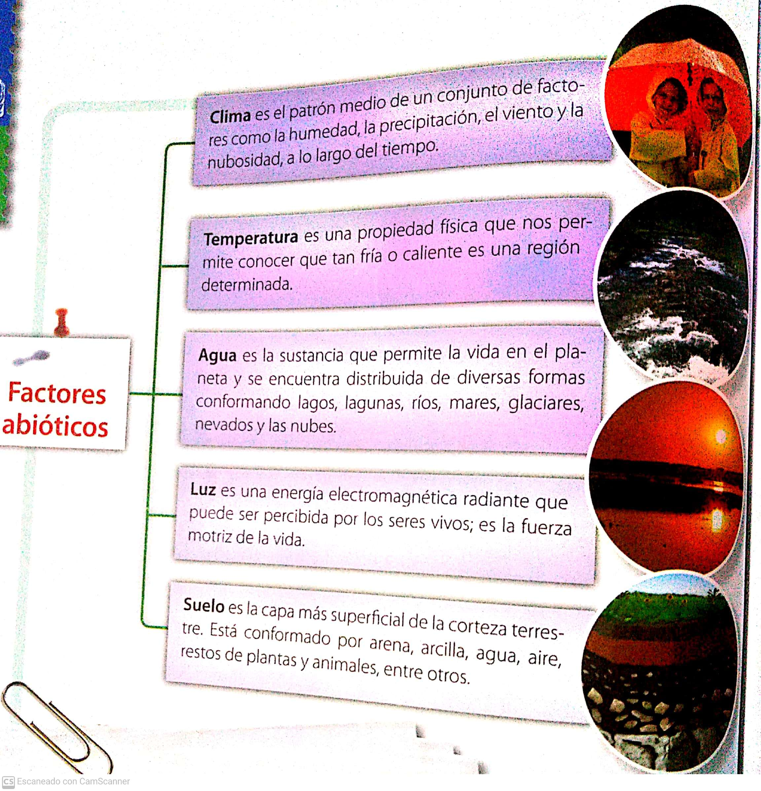

Luego de leer el contenido del texto anterior, realiza las actividades.
- Busca en el diccionario el significado de 5 palabras del texto que no conozcas y escribe su significado.
- Explica con tus propias palabras que es un ecosistema.
- El agua es considerada un factor abiótico, ¿Cuál es su importancia en los ecosistemas?
- Los ecosistemas funcionan adecuadamente por condiciones estables de los factores abióticos como la temperatura o la presencia de luz solar, ¿Qué crees que pasaría con los seres vivos si estas condiciones cambian?
- Investiga sobre el calentamiento global, cómo se produce y qué efectos tiene sobre los ecosistemas.
- A continuación, encontrarás una serie de afirmaciones, realiza una lista de factores abióticos que se mencionan en ella y explica en qué consisten cada uno de ellos:
- En los desiertos se dan cambios extremos de temperatura, en el día son elevadas mientras que en las noches caen hasta el cero
- A las regiones polares llega menos energía solar que en otras regiones como por ejemplo en las ecuatoriales.
- Las plantas adsorben gran cantidad de agua, sales y minerales presentes en el suelo.
- ¿En cuál ecosistema crees que es más abundante la vida? ¿Por qué crees que ocurre esto?
- Realiza el dibujo del ecosistema que más te guste.

BIBLIOGRAFIA:
Webgrafía

https://www.ecologiaverde.com/que-es-un-ecosistema-definicion-para-ninos-1544.html

https://youtu.be/_U4dv3KwQic

METODOLOGIA DE LA EVALUACIÓN: (EVALUACION FLEXIBILIZADA CON AJUSTES RAZONABLES)
- El estudiante deberá presentar el taller desarrollado en su totalidad en la fecha indicada.
- El estudiante deberá preparar una sustentación sobre el taller realizado para presentarla en la fecha indicada.
- Los ajustes razonables se realizarán en el momento de realizar la sustentación del taller.

RECURSOS:

OBSERVACIONES:
FECHA DE ENTREGA DEL TRABAJO: |  | FECHA DE SUSTENTACIÓN Y/O EVALUACIÓN:
NOMBRE DEL EDUCADOR(A): |  | FIRMA DEL EDUCADOR(A)
FIRMA DEL ESTUDIANTE |  | FIRMA DEL PADRE DE FAMILIA

